TRABAJO DE NÚCLEO INVESTIGACIÓN DE MERCADOS

EMPRES POSTOBON

PRODUCTO SCHWIP SCHWAP

ADMINISTRACIÓN DE NEGOCIOS INTERNACIONALES

EDUARD DIAZ CABALLERO
NICOLE BERGSNEIDER
MARIA ALEJANDRA PRADA
ALEJANDRO DIAZ

ASIGNATURA SEMINARIO DE INVESTIGACIÓN

LIC. JULIO RAMIREZ

UNIVERSIDAD PONTIFICIA BOLIVARIANA

2015

3. Condiciones de acceso al mercado de bebidas gaseosas en Colombia

En este punto de la investigación hablaremos de los requisitos mas importantes en cuanto a la accesibilidad del mercado de las bebidas gaseosas en C Colombia, que se dividen en dos:
- Requisitos reglamentarios, obligatorios y de calidad
- Requisitos de la tendencia del mercado.
Los requisitos reglamentarios del mercado son:

- SEGÚN EL DECRETO 201686
REQUISITOS SANITARIOS Y DE EMBALAJES PARA BEBIDAS ALCOHOLICAS Y NO ALCOHOLICAS

Es importante nombrar que la principal entidad avaladora de procesos de calidad y buen manejo de recursos de producción es el ICA.
Adicional a esto y como plus para los productos, las entidades avaladoras de calidad de los productos colombianos son lideradas por el ISO 2001-

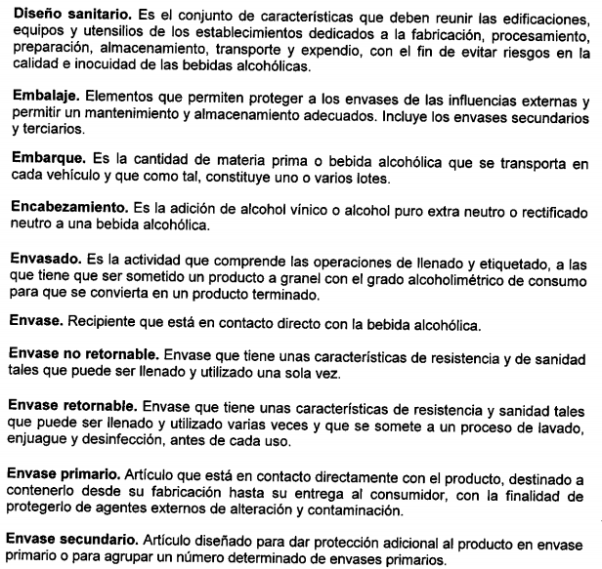

REQUISITOS EN COMERCIALIZACION, CONCEPTOS SANITARIOS Y CONGENERES
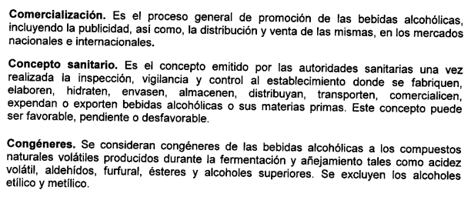

PRINCIPALES REQUISITOS EN LA EXHIBICION Y DISEÑO DE ETIQUETAS

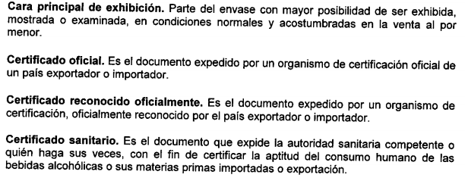

- REQUISITOS EN LA TENDENCIA DEL MERCADO

En el mercado de bebidas gaseosas en Colombia esta parametrizado por los principales dos actores del comercio nacional e internacional, Postobon s.a, quien tiene relaciones directas comerciales con su proveedor Pepsi s.a y el segundo competidor Coca Cola s.a.
Ciertas condiciones que se han estandarizado como factores claves del éxito de estas bebidas en Colombia son:
- Costos bajos
- Certificados de calidad nacional e internacional al día.
- Variedad de tipos de envase (retornables y no retornables así como de diferentes tamaños)
- Bebidas con azúcar y libre de esta.
- Precios bajos.
- Marketing agresivo en todos los medios.
4. Analisis de la competencia:

SchwipSchwap es una bebida alemana negra la cual satisface las mismas necesidades fisiológicas de una bebida refrescante como la sed, obtención de energía o simplemente relajarse y pasar un tiempo agradable tomando SchwipSchwap; este será un producto el cual, mediante este proyecto se agregaría a la variedad de productos que tiene Postobon. Respecto al análisis de la competencia de la empresa Postobon enfocándonos en este producto, podemos encontrar empresas como Coca-Cola quien es el principal competidor directo, y también se encuentra el caso de AJE con su producto BigCola originaria del Perú.
La competencia directa en este caso sería la empresa Cola-Cola, con su producto estrella Coca-Cola, la cual es una multinacional que atiende las mismas necesidades de SchwipSchwap y es vendida a través de una gran red de concesionarias en más de 200 países distribuidas a nivel mundial, pasando por Estados Unidos de América, Australia, Francia, República dominicana, Yibuti, etc.. Todos y cada uno de sus plantas embotelladoras abastecidas desde Atlanta en EUA donde se genera todo el jarabe que es base de este producto. Por otro lado respecto a las estrategias que utiliza esta empresa se ve más que todo en estrategias de publicidad, donde le vende al consumidor cosas como momentos especiales que se comparten con la familia y es por eso que lanzo al mercado la bebida gaseosa tamaño familiar, que brinda un gran beneficio para las familias que están integradas por numerosos miembros; Esta compañía presenta al mercado el producto teniendo en cuenta épocas especiales como la navideña donde por la compra de varios productos y reuniendo las tapas contramarcadas la organización obsequia accesorios para el hogar como platos, vasos, utensilios entre otros. Para distribuidores como bares, discotecas y restaurantes quienes son los que adquieren su producto en grandes cantidades; Coca cola los beneficia otorgando accesorios como son barriles que pueden ser utilizados para diferentes bebidas así mismo equipo inmobiliario para armar diferentes stands en distintos lugares. Por último otra estrategia que emplea Coca cola es poner en lugares estratégicos maquinas dispensadoras de gaseosa para que sea de fácil acceso al consumidor donde más frecuentemente se adquiere el producto. Todo esto en cuanto a la empresa, y si observamos el producto estrella, es una bebida negra refrescante con gas la cual es similar al nuevo producto Postobon SchwipSchwap.
El segundo caso para analizar de la otra competencia directa es el caso de BigCola. Kola Real es una marca denominativa de bebidas gaseosas perteneciente al grupo peruano Ajegroup. Se comenzó a vender en 1988 por la familia Añaños en la ciudad de Ayacucho, Perú. Se comercializa en su país de origen (Perú), Canadá, República Dominicana,Venezuela, ElSalvador, Guatemala, Tailandia, Colombia, Ecuador, MéxicoBrasil, Nicaragua, Panamá, Costa Rica y Honduras; siendo conocida por el nombre de Big Cola en los últimos diez países. Los creadores de la marca Big Cola fueron capaces de detectar una necesidad y se lanzaron al mercado con un hit detectando que el consumidor lo que quería era con menos dinero obtener más y por ello, evidentemente, el producto era más grande que las otras gaseosas existentes en el mercado y era mucho más económica. Fue así, como introdujo novedosamente al mercado envases de 2.6 litros, 3.1 litros. Los modelos operacionales de la marca, de producción y de investigación de mercado realizados en cada país, se estandarizaron bajo los mismos parámetros de productividad y rentabilidad. Posteriormente, se crearon nuevas estrategias de ventas, que ayudaron a Big Cola a tener un mayor reconocimiento a nivel internacional sobre todo hacia el 2010, año en el que la compañía sacó otro hit, valiéndose de la gran popularidad de uno de los equipos más reconocidos a nivel mundial como el F.C. Barcelona, convirtiéndose en sus patrocinadores oficiales, hecho que evidentemente mejoró su posición en los 11 mercados donde ya estaba involucrada en América Latina. Sin lugar a dudas, esa fue una gran hazaña, pues al ser patrocinador de este equipo, provocó que sus hinchas consumieran la bebida y llegasen a tener, no sólo un mayor índice de recordación, sino un mayor amor por la marca.
Por otro lado Postobon junto con SchwipSchwap, tiene competencias indirectas las cuales son productos sustitutos los cuales no son bebidas negras, pero si satisfacen las mismas necesidades de una bebida refrescante. Estos productos sustitutos son productos que también ofrecen las empresas como Coca-Cola y Big Cola, como lo son bebidas de sabores como fanta, productos con menos azúcar y negros como el Fuze Tea.
Concluyendo el análisis de la competencia, estas dos empresas (Coca-cola y Big Cola) con estos productos ya sean similares o sustitutos, están bien posicionadas en el mercando nacional e internacional en cuanto a bebidas negras por su precio, por la infraestructura y principalmente por su publicidad. Para incurrir en un mercado tan cambiante con SchwipSchwap se debe tener en cuenta que una ventaja que se presenta, es el buen posicionamiento que tiene Postobon en el mercado colombiano, lo cual perfectamente puede estar a la altura de competir con Coca-Cola y BigCola, con el producto de origen alemán el cual le dará al consumidor colombiano un sabor de una bebida negra con naranja, algo diferente que es lo que el consumidor pide en esta clase de mercado.

Estudio de Mercados: Colombia

Las bebidas no alcohólicas hacen parte del sector agroindustrial y representan el 8% de su producción total. Se trata de un mercado maduro de alta concentración donde los principales competidores son Femsa y Postobón. Sin embargo, la innovación y la incursión de nuevas marcas han permitido la diversificación y el posicionamiento de nuevos productos para satisfacer las necesidades de los clientes.
El sector de bebidas no alcohólicas está conformado por una gran variedad de productos como las gaseosas, los jugos, las bebidas energizantes, el agua, las aguas saborizadas, las bebidas isotónicas y el té. En Colombia, el consumo per cápita de gaseosas se ubica entre 47 y 50 litros por año, mientras que para los jugos es de 5 litros por año.

Clasificación arancelaria de bebidas no alcohólicas en Colombia

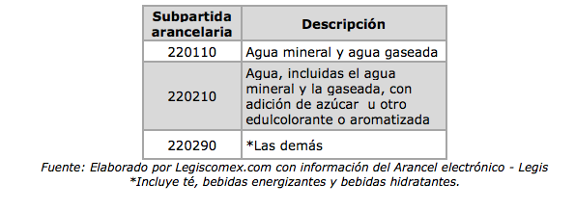

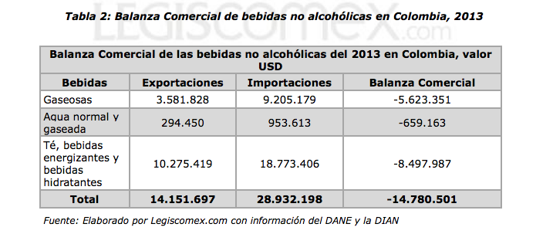

En la tabla de la Balanza comercial podemos analizar que en Colombia las bebidas no alcohólicas las gaseosas tienen un alto porcentaje en las exportaciones e importaciones en el país, quiere decir que es de alto consumo en Colombia lo cual nos representa un visto bueno hacia la aceptación en el mercado de nuestro nuevo producto.

Tendencias de Consumo

Las bebidas no alcohólicas se consumen en todas las poblaciones, siendo el estrato medio el mayor comprador con un 62% de participación, seguido por el bajo con un 29%, mientras el alto ocupa un 9% de la industria. Estas cifras están ligadas al crecimiento del país, ya que según datos del DANE, el consumo per cápita de estos refrescos creció un 7% durante los últimos cinco años (2009–2013).
Esto nos indica a nosotros que en nuestro proyecto debemos tener en cuenta que la clase media es el mayor consumidor de bebidas no alcohólicas, por lo tanto tenemos que medir el precio y adaptarlo a esta parte importante de la población Colombiana.
El consumidor colombiano se siente atraído por los precios especiales y las promociones, específicamente aquellas que le obsequian otro producto (pague uno lleve dos). Así mismo, las personas están optando por adquirir bienes más saludables, con menos contenido de azúcar, grasas, altas adiciones de fibra, calcio, descafeinados y deslactosados. Las ciudades que consumen mayores cantidades de gaseosas son Bogotá, Medellín, Cali y Barranquilla, quienes sobresalen por ser las de mayor población.
Podemos analizar que en Colombia los consumidores se atraen por las promociones, así que para lograr la entrada en el mercado podemos promocionar algún elemento útil para el hogar que atraiga a ambos sexos y una edad promedio, para así lograr entrar al mercado Colombiano de una manera impactante con diferentes medios de publicidad para así generar curiosidad en la nueva bebida con sabor a naranja. En cuanto a las bebidas saludables, entraremos con un producto de alto contenido de azúcar pero a medida de que el producto se vaya adaptando al mercado Colombiano podremos incursionar igualmente la misma bebida Cero o Light que también la vende la empresa PEPSICO de la misma marca SchwipSchwap.
Canales de Comercialización

Los canales de comercialización de nuestro producto se hará de igual manera a como se hacen todas las bebidas no alcohólicas en Colombia con el esquema mostrado abajo.
Están conformados por las grandes cadenas y los canales tradicionales. Las primeras hacen referencia a los supermercados, es decir, aquellos establecimientos que cuentan con una gran capacidad logística, que permiten el posicionamiento satisfactorio de los productos. Por su parte, los canales tradicionales se basan principalmente en pequeñas tiendas minoristas y máquinas vending, con las que las empresas llegan a poblaciones de estratos medios y bajos, teniendo en cuenta el nicho objetivo de laentidad y la capacidad de distribución de la misma.

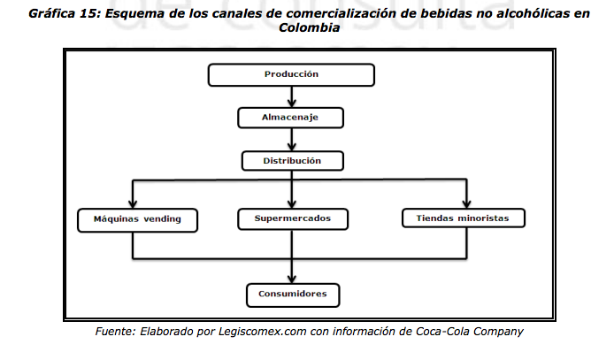

6. EVALUACIÓN Y CARACTERIZACIÓN DE ACUERDOS VIGENTES

- Acuerdo comercial entre la Unión Europea y Colombia, firmado en Marzo del 2011 (No esta en vigencia todavía).

Los acuerdos de libre comercio, como el suscrito entre la Unión Europea y Colombia, pactan fundamentalmente, por un lado, un trato preferencial para que productos y servicios ingresen con ventajas y, por el otro, se conviene la reducción de barreras no arancelarias al comercio de bienes y servicios. Así, los productos colombianos exportados al mercado europeo ingresarán con ventajas que otros países no tienen y a su vez, sucederá lo propio con los productos europeos que ingresen a Colombia. Adicionalmente, la reducción de barreras arancelarias se traduce en temas técnicos que facilitan el comercio, como medidas sanitarias y fitosanitarias, inversiones, asuntos laborales, disposiciones para el medio ambiente, propiedad intelectual entre otros. Estos acuerdos comerciales son compromisos indefinidos, que no cuentan con plazos, como sí sucede con el actual acceso preferencial que la Unión Europea le brinda a 176 países mediante el Sistema de Preferencias Generalizadas; preferencias que han sido otorgadas unilateralmente de manera transitoria y que no beneficia a todas las exportaciones. De esta forma, las relaciones comerciales entre Colombia y la UE ya no se basan en un acceso preferencial unilateral sino en la estabilidad, seguridad jurídica y la predictibilidad. Colombia se beneficia del régimen especial de estímulo del desarrollo sostenible, conocido como SPG+, que otorga preferencias adicionales a un grupo de 16 países con el objetivo de apoyar a los países en vías de desarrollo vulnerables en su ratificación y aplicación de los convenios internacionales clave en materias de derechos humanos, sociales y laborales, así como de medio ambiente y buena gobernanza económica. Sin embargo, Colombia podría no ser beneficiario bajo el nuevo sistema que entrará en vigor a más tardar el 1 enero de 2014, dado el importante progreso económico que ha alcanzado en los últimos años. Al ser acuerdos indefinidos facilitan planes de negocio e inversión más dilatados, con mayor estabilidad, el aumento de la inversión, desarrollo de una oferta más competitiva, oportunidades de negocios más seguras y creación de más y mejores empleos. No obstante, el Acuerdo Comercial suscrito con la Unión Europea no sólo busca fortalecer lo estrictamente comercial, sino que contribuye a la consolidación de la democracia, el respeto a los derechos humanos, la lucha contra la pobreza, el aumento del empleo en condiciones decentes, el compromiso con el medio ambiente y el desarrollo sostenible. Asi mismo, el Acuerdo ratifica el compromiso de cumplir estándares internacionales en todas las materias que abarca, incluidos los lineamientos multilaterales, que permitan concluir en el futuro con la Ronda de Doha en el marco de la Organización Mundial de Comercio (OMC). Cuando se logre alcanzar un Acuerdo de Doha, el Acuerdo Comercial irá en la misma línea y no será contradictorio con el ámbito multilateral

FUENTES Y BIBLIOGRAFÍA

- http://www.minsalud.gov.co/Normatividad/Decreto%201686%20de%202012.pdf

- http://www.legiscomex.com/BancoMedios/Documentos%20PDF/informes-sectoriales-bebidas-no-alcoholicas-distribuidores-rci285.pdf

- http://www.portafolio.co/negocios/consumo-gaseosas-y-jugos-colombia

- http://www.portafolio.co/negocios/competencia-gaseosas-colombia

- http://repository.urosario.edu.co/bitstream/handle/10336/3308/Fasc%C3%ADculo85.pdf?sequence=1&isAllowed=y

- http://www.legiscomex.com/BancoMedios/Documentos%20PDF/informe-sectorial-bebidas-no-alcoholicas-colombia-completo-rci285.pdf

- http://eeas.europa.eu/delegations/colombia/documents/page_content/colombia_unio_n_europea_acuerdo_comercial_jul_11_heavy_es.pdf

Legiscomex. http://www.legiscomex.com/BancoMedios/Documentos%20PDF/informe-sectorial-bebidas-no-alcoholicas-colombia-completo-rci285.pdf

